https://sun7-6.userapi.com/Io98Z6Hj8MQpVm1tfoAFIkApyYmZoxxk2mYkXg/h2othEg1_DQ.jpg

Вместо упоминания трех вещественных чисел на

точку нам достаточно указать один целочисленный номер точки в списке исходных точек.

Возможность такого представления предоставляется OpenGL. Для этого с вершинным

массивом нужно связать два буфера: вершинный буфер, представляющий набор атрибутов

точек (как и раньше), плюс буфер индексов элементов вершинного буфера. Буфер индексов

позволяет избежать построения примитивов используя точки, посредствам использования

их индексов

GLuint elementBuffer; // буфер индексов вершин (объект OpenGL)

glGenBuffers(1, &elementBuffer); // создаем буфер индексов

// связываем elementBuffer c GL_ELEMENT_ARRAY_BUFFER

glBindBuffer(GL_ELEMENT_ARRAY_BUFFER, elementBuffer);

// копируем содержимое indices в буфер индексов elementBuffer

glBufferData(GL_ELEMENT_ARRAY_BUFFER, indices.size() * sizeof(GLuint), &indices[0], GL_STATIC_DRAW);

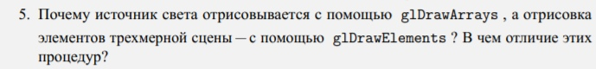

Следует заменить вызов процедуры отрисовки ломаной на отрисовку набора

треугольников. Но теперь наши треугольники в вершинном массиве определяются буфером

индексов, поэтому, вместо glDrawArrays будем использовать процедуру glDrawElements .

Но наш источник света использует как раз не буфер индексов, а примитивы, поэтому используем/

glDrawArrays

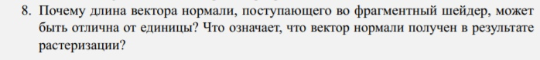

Полученный вектор fragNorm необходимо нормализовать,

так как это вектор, полученный в результате процедуры растеризации, и его длина в

общем случае может быть отлична от единицы.

Точки переводятся в однородную систему координат и умножаются на

модельную матрицу, после чего отбрасывается последняя координата.

fragNorm = mat3(modelInv) * normal;

https://sun9-54.userapi.com/_K6Wc4o3N58mDPauZimUyj3jn0zUebFTLq0_DA/divZ4kAISGU.jpg

ambient— фоновый, имитирует окружающий свет, diffuse—рассеянный, имитирует направленный на объект источник света, specular—бликовый, который имитирует блик, который появляется на блестящих объектах, shininess - сила блеска, влияет на радиус блика

https://sun9-22.userapi.com/c206716/v206716420/1316e8/g0DSI_2eX6Q.jpg

Нужно сделать треугольник из 3 полигонов относительно центра